Reader enquiries: | Press contact:
congatec(Korea) | SAMS Network
Ys Kim(김윤선 드림) | Michael Hermen
Phone: +82 (10) 2715-6418 | Phone: +49 2405-4526720
ckr-sales@congatec.com  www.congatec.kr | info@sams-network.com  www.sams-network.com

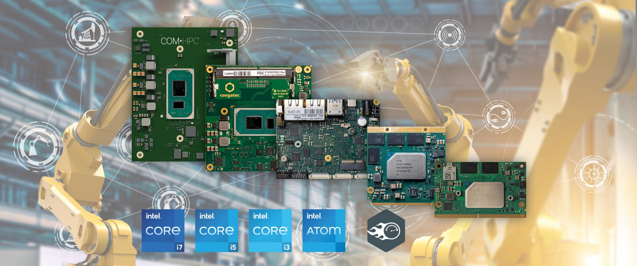
Text and photograph available at: https://www.congatec.com/ko/congatec/press-releases.html
Press release
congatec(콩가텍)이 소개한 새로운 촉각 인터넷 애플리케이션용 플랫폼

광대역을 통한 실시간 작동

Seoul, Korea, 15 December 2020 * * * 임베디드 및 엣지 컴퓨팅 기술의 선두 공급업체인 congatec(콩가텍)이 퍼블릭 광대역 및 프라이빗 IP 네트워크에서 촉각 인터넷 애플리케이션용의 새로운 플랫폼을 소개합니다. TSN(Time Sensitive Networking)과 새로운 Intel® TCC(Intel® Time Coordinated Computing) 기술의 조합을 지원하며 최신 Intel IP 기술 기반의 TSN 이더넷 표준을 보완합니다. 그 목표는 실시간 동기화 프로세스에서 지연 시간을 줄이고 지터를 최소화하는 것입니다. 데모 플랫폼은 개방형 인터넷 표준을 기반으로 촉각 인터넷 애플리케이션을 구현하여 마침내 IP 기반 실시간 커뮤니케이션 및 실시간 통신 및 실시간 제어 인프라를 위한 길을 열었습니다. 무엇보다도 이러한 플랫폼은 공정 산업, 중요 인프라 및 인더스트리 4.0 환경의 디지털화에 완벽할 뿐만 아니라 독점적인 산업용 이더넷 및 필드 버스 설정을 완전히 변화시킬 잠재성을 지니고 있습니다. 주요한 이점은 개방형 표준 IP 프로토콜을 최고 수준의 작업자 대시보드부터 IIoT와 연결된 단일 I/O까지, 그리고 단일 센서에서 액터까지 자동화 피라미드의 모든 계층에서 활용하여 실시간으로 통신할 수 있다는 점입니다.

즉시 사용 가능한 플랫폼으로 COM Express Type 6 모듈과 함께 11세대 Intel® Core™ 프로세서(타이거 레이크) 또는 Intel Atom® x6000E 시리즈 프로세서(엘크하트 레이크) 중 하나를 기반으로 하며, 다중 기가비트 이더넷 또는 2.5GbE 포트를 통해 이더넷 연결성과 TSN 지원을 제공합니다. congatec(콩가텍)은 상당한 기간 동안 TSN 기능을 지원해왔으며 VM(가상 머신)에서 TSN 동기화 네트워크를 실시간 제어와 결합하는 개발 플랫폼을 이미 제공하고 있습니다. 신규 기능으로 추가된 TCC 지원과 추가 타임스탬프 카운터(TSC) 기능으로 I/O까지 실시간으로 동기화된 작업 실행 관리가 가능합니다.

"TSN 및 TCC는 IP를 통한 실시간 통신에 사용되는 두 가지 보완적인 기술입니다. TSN은 마치 지휘자와 그의 오케스트라처럼 서로 다른 액터를 지휘하는 반면, TCC 기술은 서로 다른 액터가 예정된 정확한 시간에 작업을 실행하도록 해줍니다."라고 congatec(콩가텍)의 제품 관리 디렉터인 Martin Danzer는 설명합니다. "RTS(Real Time Systems)사의 실시간 하이퍼바이저 기술을 추가하면 이러한 프로세스가 GUI, AI 또는 방화벽 등의 다른 기능이나 다른 병렬 실행 프로세스로 중단되지 않을 수 있습니다. 따라서 OEM은 단일 시스템에 자신의 애플리케이션을 통합하여 궁극적으로 산업용 실시간 포그 또는 엣지 서버를 생성할 수 있다는 이점이 있습니다."

기능 세트 상세 정보
촉각 인터넷 애플리케이션용의 즉시 사용 가능한 플랫폼으로 congatec(콩가텍)의 TSN 데모 시스템을 기반으로 하며, IEEE 1588 PTP 규격을 준수하여 DDS 또는 OPC-UA와 같은 상위 계층 통신 프로토콜의 실시간 기능을 보호합니다. 더 나아가 congatec(콩가텍)은 최신 11세대 Intel® Core™ 프로세서(타이거 레이크) 및 Intel Atom® x6000E 시리즈 프로세서(엘크하트 레이크)의 TCC 프로토콜을 추가했습니다. 실시간으로 원격 제어 명령을 분산된 I/O에 전송하는 기능을 입증하려면 Intel 이더넷 컨트롤러 I225 기반 데모 플랫폼은 congatec(콩가텍)의 워크로드 통합 세트의 실시간 제어 로직을 통합하여 액터를 제어할 수도 있습니다(이전에는 이더넷을 통해 로컬에서 실시간 관리되었음).

* * *

About congatec
콩가텍은 임베디드 컴퓨팅 제품에 집중하는 굉장히 빠르게 성장하는 기술 집중형 업체입니다. 고성능 컴퓨터 모듈은 산업 자동화, 의료기술, 전송, 통신 및 다양한 어플리케이션과 제품에 사용되며 콩가텍은 글로벌 리더로서 벤처회사부터 글로벌 대기업까지 다양한 고객을 확보하고 있습니다. 2004년에 설립되어 독일 Deggendorf에 본사가 있고 2019년에는 매출 1.26 억불을 달성했습니다. 추가적인 정보는 www.congatec.com 나 LinkedIn, Twitter 그리고 YouTube.를 참조해 주시기 바랍니다.

Intel, Intel Atom, Intel TCC, and Core are trademarks or registered trademarks of Intel Corporation in the U.S. and other countries.

